Замена полуоси и ее манжеты.
Вывешиваем заднюю часть автомобиля на треноги, снимаем заднее колесо и тормозной барабан. Домкратом приподнимаем разбираемый край балки заднего моста, чтобы после снятия полуоси не выливалось масло.
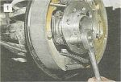
Головкой «на 17» через отверстия во фланце полуоси отворачиваем четыре гайки.

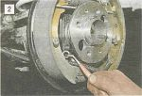
Снимаем пинцетом упругие шайбы.

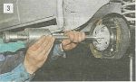
На фланце полуоси закрепляем ударный съемник (см. «Приложения») и выбиваем полуось из балки.

Вместо этого приспособления можно воспользоваться снятым колесом. Устанавливаем его обратной стороной на двух болтах и резким движением выдергиваем полуось.
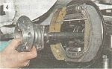
Полуось вынимается вместе с маслоотражателем, пластиной крепления, подшипником и запорным кольцом.

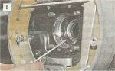
Между фланцем балки и щитом тормоза установлено резиновое уплот-нительное кольцо.

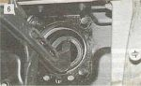
Раздвижными пассатижами вынимаем манжету полуоси из гнезда в балке заднего моста.

Легкими ударами молотка по торцевой головке (отрезку трубы подходящего диаметра) запрессовываем новую манжету.

При деформации полуоси, больших радиальных и осевых зазорах в подшипнике, смещении запорного кольца, износе шлицев - полуось необходимо заменить на новую в сборе. Самостоятельная замена только подшипника и запорного кольца не рекомендуется. Устанавливаем полуось в порядке, обратном снятию. Перед установкой смазываем рабочие поверхности манжеты смазкой Литол-24.

